[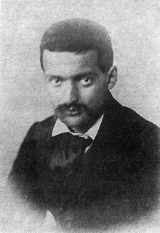](http://it.wikipedia.org/wiki/File:Paul_cezanne_1861.jpg) PAUL CEZANNE [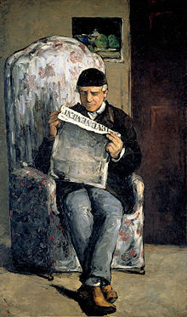](http://it.wikipedia.org/wiki/File:Paul_C%C3%A9zanne_130.jpg) Paul Cézanne nel 1861

[http://bits.wikimedia.org/static-1.21wmf9/skins/common/images/magnify-clip.png](http://it.wikipedia.org/wiki/File:Paul_C%C3%A9zanne_130.jpg)

Il padre di Paul Cézanne, 1866

Paul Cézanne, che ebbe antenati [piemontesi](http://it.wikipedia.org/wiki/Piemonte), originari di [Cesana Torinese](http://it.wikipedia.org/wiki/Cesana_Torinese)[[1]](http://it.wikipedia.org/wiki/Paul_C%C3%A9zanne#cite_note-1), fu il primogenito di Louis Auguste, proprietario di una [fabbrica](http://it.wikipedia.org/wiki/Fabbrica) di [cappelli](http://it.wikipedia.org/wiki/Cappello_(abbigliamento)), e di Anne Elisabeth Honorine Aubert, operaia nella stessa fabbrica: i suoi genitori si erano sposati il [29 gennaio](http://it.wikipedia.org/wiki/29_gennaio) [1848](http://it.wikipedia.org/wiki/1848), dopo la [nascita](http://it.wikipedia.org/wiki/Nascita) di un'altra figlia, Marie; nel [1844](http://it.wikipedia.org/wiki/1844), Louis Auguste Cézanne fondò con un socio la [banca](http://it.wikipedia.org/wiki/Banca) "Cézanne et Cabassol".[[2]](http://it.wikipedia.org/wiki/Paul_C%C3%A9zanne#cite_note-lapenta28-2)

In una famiglia che godeva di notevole agiatezza, Paul poté frequentare le migliori [scuole](http://it.wikipedia.org/wiki/Scuola): dopo gli studi primari dal [1844](http://it.wikipedia.org/wiki/1844) al [1849](http://it.wikipedia.org/wiki/1849), dal 1849 al [1852](http://it.wikipedia.org/wiki/1852) al pensionato Saint Joseph, entrò nel Collège Bourbon - oggi Mignet - dove ricevette un'[istruzione](http://it.wikipedia.org/wiki/Istruzione) [umanistica](http://it.wikipedia.org/wiki/Umanesimo), ed ebbe per compagni, fra gli altri, [Émile Zola](http://it.wikipedia.org/wiki/%C3%89mile_Zola) - che viveva allora ad [Aix-en-Provence](http://it.wikipedia.org/wiki/Aix-en-Provence) con la madre - con il quale si legò di profonda [amicizia](http://it.wikipedia.org/wiki/Amicizia).[[2]](http://it.wikipedia.org/wiki/Paul_C%C3%A9zanne#cite_note-lapenta28-2) Lo stesso scrittore ricorda quell'amicizia di adolescenti intellettuali: «Avevamo libri in tasca e nelle borse. Per un anno, [Victor Hugo](http://it.wikipedia.org/wiki/Victor_Hugo) regnò su di noi come un monarca assoluto. Ci aveva conquistato con le sue forti andature di gigante, ci rapiva con la sua retorica potente». E dalla passione per Victor Hugo passarono a quella per [Alfred de Musset](http://it.wikipedia.org/wiki/Alfred_de_Musset): «Musset ci sedusse con la sua spavalderia di monello di genio. I *Racconti d'Italia e di Spagna* ci trasportarono in un [romanticismo](http://it.wikipedia.org/wiki/Romanticismo) beffardo, che ci riposò, senza che ce ne rendessimo conto, del convinto romanticismo di Victor Hugo». Questa sua formazione spirituale improntata al romanticismo - Cézanne scrisse anche poesie, che fece leggere a Zola - non fu senza conseguenze nelle sue scelte pittoriche.[[2]](http://it.wikipedia.org/wiki/Paul_C%C3%A9zanne#cite_note-lapenta28-2)

Ancor prima di conseguire, nel [1859](http://it.wikipedia.org/wiki/1859), il *baccalauréat*, frequentò dal [1856](http://it.wikipedia.org/wiki/1856) l'École de Dessin di Aix, conseguendo un secondo [premio](http://it.wikipedia.org/wiki/Premio) in [disegno](http://it.wikipedia.org/wiki/Disegno)[[2]](http://it.wikipedia.org/wiki/Paul_C%C3%A9zanne#cite_note-lapenta28-2), e studiò [musica](http://it.wikipedia.org/wiki/Musica), suonando, insieme con Zola, in un'[orchestra](http://it.wikipedia.org/wiki/Orchestra).

|  |
| --- |
|  |

Ecco alcuni dei suoi quadri più famosi:



[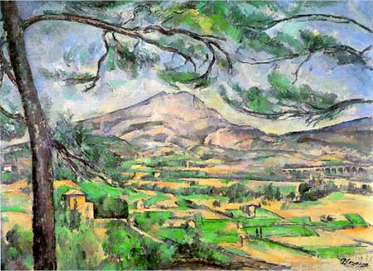](http://www.google.it/url?sa=i&rct=j&q=la+montagna+di+sainte+victoire+wikipedia+di+paul+cezanne&source=images&cd=&cad=rja&docid=sW9WrB3ttY1OoM&tbnid=hKEgI82uaooCpM:&ved=0CAUQjRw&url=http%3A%2F%2Fartemisiaweb.forumfree.it%2F%3Ft%3D15957252&ei=qNosUeu2AcTPsgar8YHgCA&bvm=bv.42965579,d.Yms&psig=AFQjCNE72xckOHQmIH6_M3yr28s8IKhLOw&ust=1361980410963197)